24.02.2021. Англійська мова

2-Б клас Вчитель: Акан Я.В.

***Тема : Годинник.***

Хід уроку.

***1.Warming up and reviewing(Розминка***)

- Good morning, children! How are you?

- Доброго ранку,Діти! Як Ви?

Пропоную Вам порейти за посиланням і переглянути відео:

<https://youtu.be/w9hGmeKrlwc>

***2. .Learning new words.***

Вправа 1 cторінка 66.

Запишемо нові слова у словник:

Go to school /гру ту скул/ іти до школи;

Play with a friend/плей віз е френд/грати з другом;

Have lessons/хев л'есонз/бути на уроках;

Come back home/бек х'оум/повертатися додому.

***3.Listening(Сприймаємо на слух).***

Перегляньте відео та назвіть усі дії,які виконують діти:

<https://youtu.be/RKf67VktFt8>

***4.Reading(Читання).***

***Прочитай Вправу 2 сторінка 66***

***5.Speaking(Говоріння).***

Вправа 3 сторінка 66(усно)

Поглянь на малюнок та скажи котра година на кожному з них:

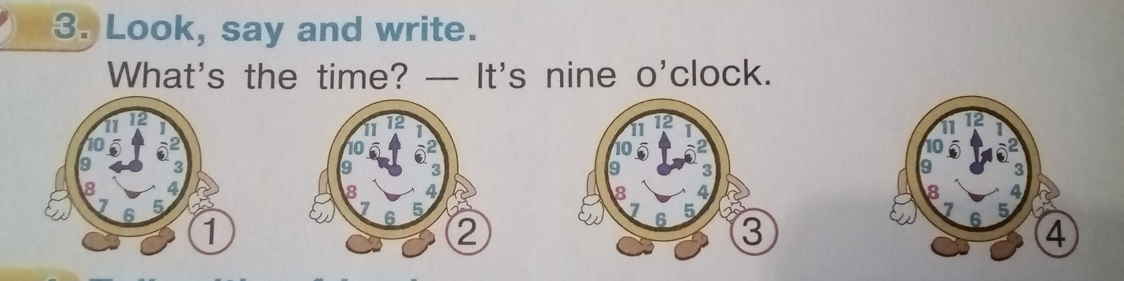

***6.Writing(Письмо).***

***Працюємо у друкованому зошиті.***

Вправа 1,сторінка 45

Утворіть словосполучення:

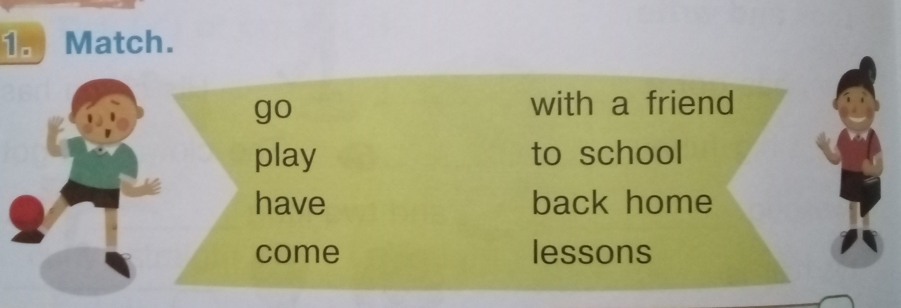

***7.Homework(Домашнє завдання)***

***Працюємо у друкованому зошиті:***

***-***  Вправу 2 на сторінкці 48 – пронумерувати малюнки.

- Вправа 3 сторінка 48- записати чаз,який показує годинник.

Надсилати роботи у Вайбер (0688060638) – Яна Вячеславівна або прикріпити на Human.